Селективное гидрирование 5-гидроксиметилфурфурола (5-HMF) до 2,5-дигидроксиметилфурана (BHMF) на 1%-ном платиновом катализаторе
Чернова М. С.,¹ Виканова К.В.²
Студент, 4 курс бакалавриата
¹РГУ нефти и газа (НИУ) имени И. М. Губкина,
Факультет химической технологии и экологии, Москва, Россия
² Институт органической химии имени Н. Д. Зелинского,
Москва, Россия
E–mail: marina.chernova.1998@inbox.ru
5-гидроксиметилфурфурол (5-HMF), получаемый из сахаридов, называют «спящим гигантом», так как он является биодоступным возобновляемым сырьем для производства широкого спектра ценных химических продуктов. В результате селективного гидрирования 5-HMF образуется BHMF, который используется в производстве краун-эфиров, полиуретанов, лекарств [1], волокон, пен, резин [2], а также добавок к топливам[3]. Гидрирование 5-HMF на гетерогенных катализаторах зачастую требует довольно жестких условий проведения процесса: повышенные давление и температура, использование катализаторов с высоким содержанием благородных металлов[2]. Кроме того, наличие в молекуле 5-HMF нескольких функциональных групп создает трудности для селективного гидрирования карбонильной группы. Целью настоящей работы является разработка метода селективного гидрирования 5-HMF до BHMF в мягких условиях на гетерогенных катализаторах с минимальным содержанием платины.
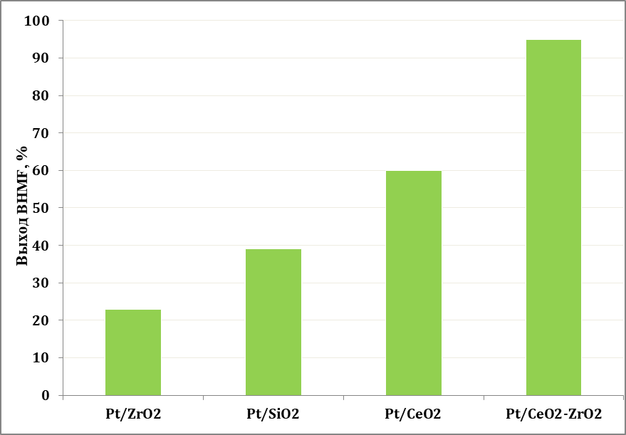
Для проведения исследований была синтезирована серия Pt-содержащих катализаторов на оксидных подложках различной природы [4].
В ходе каталитических испытаний было обнаружено, что самой высокой активностью обладает образец 1%Pt/CeO₂-ZrO₂. Также в работе исследовалось влияние растворителя на выход целевого продукта, в результате проведенных испытаний по гидрированию 5-HMF максимальный выход в 95% целевого продукта был достигнут в среде этанола.
Таким образом, на катализаторе 1%Pt/CeO₂-ZrO₂ в среде этанола удалось получить 95%-ный выход BHMF при комнатной температуре, атмосферном давлении.
Рис.1. Зависимость выхода BHMF от носителя катализатора

Выполнено при поддержке Российского научного фонда, грант 17-73-20282
Литература
1. Corma, A.; Iborra, S. Chemical Routes for the Transformation of Biomass into Chemicals. Chem. Rev. 2007, 107 (6), 2411–2502.
2. Hu, L.; Xu, J. Catalytic Advances in the Production and Application of Biomass-Derived 2,5-Dihydroxymethylfuran. ACS Catal. 2018, 8 (4), 2959–2980.
3. Cao, Q.; Liang, W. Catalytic Synthesis of 2,5-Bis-Methoxymethylfuran: A Promising Cetane Number Improver for Diesel. Applied Catalysis A: General 2014, 481, 49–53
4. Redina, E. A.; Vikanova, K. V. Selective Room-Temperature Hydrogenation of Carbonyl Compounds under Atmospheric Pressure over Platinum Nanoparticles Supported on Ceria-Zirconia Mixed Oxide: Eur. J. Org. Chem. 2019, 2019 (26), 4159–4170.

